Título: Incidencia del entorno digital obligado por el aislamiento en la producción escrita de los estudiantes.
Eje 3 | 3. Producción en Conocimiento Académico.
Palabras clave: escritura digital - estudiantes universitarios - aislamiento
Autoras:
Bidiña, Ana (UNLaM). Universidad Nacional de La Matanza. Intendente Carrere 762. Haedo. Buenos Aires. ana.bidina@gmail.com.
Luppi, Liliana (UNLaM). Universidad Nacional de La Matanza lililupp@gmail.com. Ribes 148, Haedo. Buenos Aires.
Nora Smael (UNLaM) Universidad Nacional de La Matanza. La yarará 18. Cdad. Evita. Buenos Aires. norasmael@gmail.com
Chazarreta, Cecilia (UNLaM). Universidad Nacional de La Matanza. Perdriel 2540. La Tablada. Buenos Aires. ceciliabchazarreta@gmail.com.
Introducción
La revolución digital ha producido cambios en los soportes de la escritura, su técnica de reproducción y en las formas de leer. (Chartier, 2018) Entre esos cambios se encuentran: la pérdida de la relación asimétrica entre lector/autor de un texto; la multimodalidad que permite el uso y combinación de palabras, imágenes, audio y video; la interconectividad entre dispositivos; el trabajo colaborativo (Bidiña et al., 2018; Zerillo, A.; Luppi, L.; Smael, N. ; Val, A. et al. 2015); todo ello ha revolucionado la forma en que se producen, interactúan y publican los textos (Olaizola, 2015; Cassany, 2000, 2010, 2013). En el actual contexto de pandemia por el virus COVID19, dada la necesidad del trabajo digital para la enseñanza y aprendizaje, indagamos acerca de las estrategias relacionadas con la lectura y escritura digital empleadas por los estudiantes durante el ciclo lectivo 2020. Para ello, se realizó en la Universidad Nacional de La Matanza (UNLaM) una encuesta en línea a estudiantes de diferentes años y carreras.
El presente trabajo se enmarca en un programa de investigación: “La Lectura y la Escritura en la Universidad”- UNLaM, que desde el año 2008 estudia distintos aspectos de la comprensión y producción de textos de los estudiantes. En particular, dado el impacto de las nuevas tecnologías, hemos estudiado el modo en que los alumnos leen y escriben en los medios digitales con el fin de construir nuevas metodologías de aprendizaje, y específicamente, respecto de la escritura digital, indagamos acerca de los modos de escribir en pantalla (estrategias de planificación, textualización y revisión en el uso de las TIC, la escritura colaborativa, y los recursos que facilita la tecnología y especificidades de la escritura académica digital, en la construcción de conocimiento relevante para la alfabetización académica).

Punto de partida y perspectiva
Es abundante la bibliografía que da cuenta de estudios acerca de la escritura digital. En general, se trata de experiencias llevadas a cabo en distintos niveles de educación que hacen hincapié en alguno de los aspectos que constituyen el proceso de escritura, desde la planificación y situación retórica, la diversidad de estrategias de escritura (Bono, 2017), los desafíos de la escritura digital académica (Bidiña, Luppi y Rodríguez, 2016), las habilidades del pensamiento crítico durante la escritura digital (Calle Álvarez), la alfabetización digital en la formación docente (Ricci, 2012), la evaluación de la escritura (Olaizola, 2015), y el lugar de la metacognición (Chaverra Fernández, 2011). También se consideran trabajos acerca del uso de plataformas digitales en experiencias didácticas (Reale, 2008 ) y escritura colaborativa (Ribiero, 2003).
Respecto de la perspectiva adoptada, consideramos la escritura como un proceso, complejo que requiere de la concurrencia de disciplinas diversas y de dimensiones de análisis diferentes (Flower y Hayes, 1981); Bereiter Scardamalia, 1982, 1987; Hayes, 1996; Grabe y Kaplan, 1996; Van Dijk y Kintsch, 1983; Van Dijk, 1978,1990; Grupo Didactext, 2003). Además, el enfoque sociocultural que considera la lectura y la escritura como práctica social y la literacidad crítica, entendida como la lectura y escritura de ideologías (Casanny, 2000, 2006), aportan instrumentos teórico-metodológicos para comprender el entorno digital, caracterizado por la diversidad, el acceso ilimitado, la instantaneidad, la simultaneidad y la interacción de bajo costo, y, particularmente, el discurso digital en el que predomina la hipertextualidad, los textos son abiertos, aparecen nuevos géneros y se da la innovación del vocabulario con nueva fraseología, sintagmas. En relación con el proceso de composición, en el entorno digital, el procesamiento se orienta a la eficacia, hay una descarga cognitiva y un énfasis en recursos autodirigidos. Asimismo, la escritura digital sigue un proceso de estructura recursiva, no lineal, sino dialéctica de la construcción del texto. (Cassany, 2000; Magadán, 2013)

La encuesta
Durante los meses de junio y julio de 2020, se realizó una encuesta online a los estudiantes de grado de la Universidad Nacional de La Matanza, a partir de una muestra no probabilística sobre la base de la aplicación de un formulario auto-administrado (Microsoft Forms). La distribución se realizó mediante la técnica de “bola de nieve” y se obtuvieron 2066 respuestas.
La encuesta recabó, en primer lugar, información general respecto del género y edad de los estudiantes; su situación académica; la relación con la tecnología y la lectura y escritura en pantalla; los materiales y soportes de estudio; las formas de del trabajo colaborativo más usadas; los recursos tecnológicos de los que disponen; y los soportes usados para el estudio. En segundo lugar, las preguntas se realizaron en torno a la lectura y la escritura digital.
Del total de 2066 estudiantes que respondieron la encuesta, el 72,26% pertenece al género femenino, el 25,50% al masculino, y el 2,24% a otro. En cuanto a las edades, el 17,44% tiene menos de 20 años, el 65,56% entre 20 y 30 años, y el 17% restante más de 30 años. Respecto de la situación académica, por un lado, se indagó acerca de las unidades académicas de pertenencia: Ciencias de la Salud, 39,84%; Humanidades y Ciencias sociales, 19,70%; Ciencias Económicas, 15,83%; Derecho y Ciencia Política, 13,94%; e Ingeniería e Investigaciones Tecnológicas, 7,11%. Por otro lado, del total de los encuestados, el 44% tiene aprobadas hasta 8 materias de la carrera; el 56% restante tiene más de 9 materias aprobadas.
A continuación, nos centramos en los resultados obtenidos respecto de la escritura digital.
Con respecto a los hábitos de escritura, se preguntó a los alumnos cómo escriben cuando participan del foro de una materia. Mayoritariamente el 67 % seleccionó la opción “escribo espontáneamente”, y sólo el 33 % indicó que trabaja en borrador y corrigen antes de enviar una tarea.
Respecto de las acciones con las que se sienten más identificados los estudiantes cuando escriben para un trabajo práctico, informe o monografía, las opciones más elegidas fueron “escribo y corrijo al mismo tiempo”, “trato de entender bien la consigna de trabajo y la tomo como guía” y “reúno información sobre el tema a escribir”, con el 52%, el 45% y el 43 % respectivamente. La planificación es tenida en cuenta en cuarto lugar por el 38% de los encuestados. Si tomamos en cuenta la escritura como proceso, observamos que el 52% de los alumnos “escriben y corrigen al mismo tiempo”, eso significa que no se toman tiempo para pensar sobre el escrito, ni para planificar, ni para trabajar con borradores.
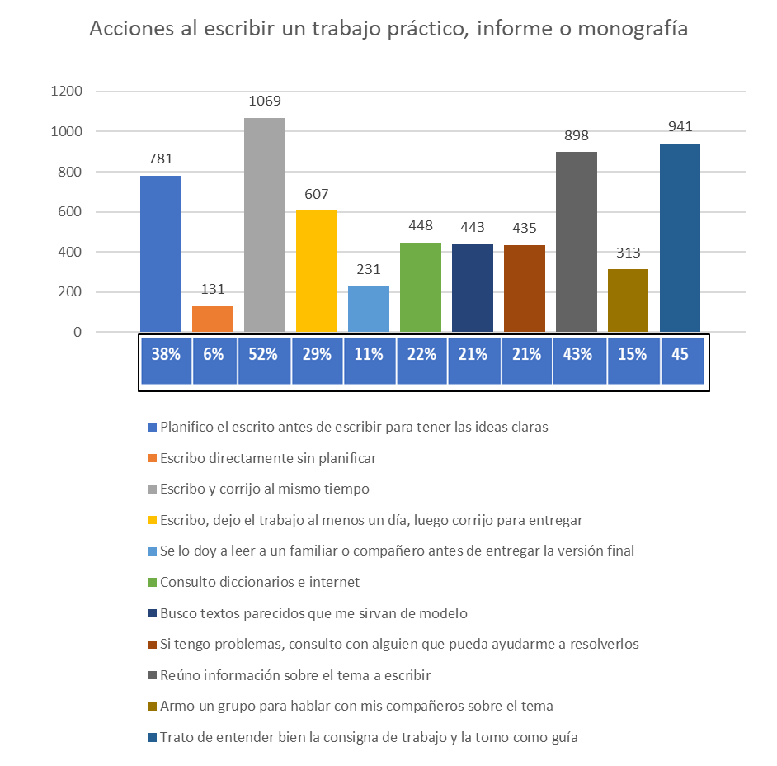

La mayor dificultad al escribir, el primer lugar lo ocupó “las ideas a incluir y desarrollar en el escrito”; el segundo lugar, “no saber por dónde comenzar”; el tercero, “la organización y conexión de los párrafos”. En menor medida, señalaron la ortografía, la construcción de oraciones y el vocabulario.

Por las respuestas de los alumnos deducimos que encuentran mayor dificultad en la organización y conexión de las ideas que en elementos formales como la ortografía o el léxico. (Sería coherente con que no planifican las ideas).
Acerca de la escritura de textos extensos y su dificultad, el 69% de los alumnos encuestados creen que tienen dificultades: 18%, mucha dificultad y el 51% dificultad media; y el 31% contestaron que ninguna dificultad.
Finalmente, respecto de las reacciones de los estudiantes ante las observaciones que reciben de sus escritos corregidos, las respuestas de mayor incidencia fueron: “consulto las observaciones cuando no las entiendo”; “hago un listado de observaciones para tratar de tenerlas en cuenta en el próximo escrito“; “si me señalan un problema, lo investigo para estudiarlo en profundidad”; las opciones “lo archivo en una carpeta” y “lo olvido porque prefiero no ver las correcciones” apenas recibieron apreciaciones.

Análisis por Departamento
Los textos que tuvieron que escribir los estudiantes en este período se pueden clasificar en tres tipos: los propios del foro, la escritura personal durante un audio o videoconferencia y los trabajos prácticos, monografías o informes.
Con respecto a la escritura en el foro, la mayoría declara haber escrito espontáneamente. Se destacan los estudiantes de Derecho con un porcentaje bastante mayor (76%). La opción “Escribo un borrador, lo corrijo y luego lo envío” fue señalada por aproximadamente la tercera parte de los alumnos de todos los Deptos., excepto Derecho, que se limitó al 23%.
La escritura durante un audio o una videoconferencia fue hecha por decisión propia “algunas” y “muchas veces” por la mayoría, siendo Derecho y Salud los departamentos que alcanzan los porcentajes más elevados. Sin embargo, se encuentra una diferencia en el Depto de Ingeniería, en el que el porcentaje de estudiantes que nunca lo hizo alcanza el 26 %; una cifra minoritaria pero superior al resto.
En relación con la escritura de trabajos más extensos y complejos como los informes, monografías o trabajos prácticos, se les preguntó por las acciones con las que se sintieron más identificados. Sobre la base de las respuestas, en principio puede afirmarse que la gran mayoría de los estudiantes escribe siguiendo las etapas del proceso de escritura, aunque se encontraron algunas diferencias entre Deptos.
Con respecto a las actividades de preescritura o planificación, los resultados son los siguientes: En primer lugar, los estudiantes de Ingeniería son los que en mayor número planifican el escrito antes de escribir para tener las ideas claras (60%). En el otro extremo, es Humanidades donde se halla el porcentaje más bajo para esta acción (32%), aunque solo el 10% declara que escribe directamente sin planificar. Casi la mitad intenta entender bien la consigna de trabajo y tomarla como guía; se destaca con porcentaje superior el Depto. de Ingeniería (50%). También alrededor de la mitad de los estudiantes encuestados reúne información sobre el tema a escribir; al respecto, se encuentra con un porcentaje inferior Salud (40%). La opción “Busco textos parecidos que me sirvan de modelo” presenta una respuesta muy diferente entre los departamentos de Salud (15%) y Humanidades (34%). Consultar diccionarios e internet fue señalado por menos de la quinta parte de los alumnos, excepto en los Deptos. de Derecho y Humanidades, que eligieron esa opción en cerca de un 30 % cada uno. Finalmente, armar un grupo para hablar con sus compañeros sobre el tema fue una acción poco llevada a cabo en general; sin embargo, se puede observar una diferencia entre el departamento de Derecho (9%) y el de Ingeniería (24%). Estas diferencias se pueden observar en el siguiente gráfico.
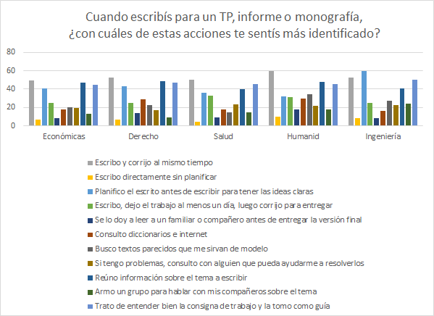
En cuanto a las acciones desarrolladas en torno de la escritura propiamente dicha, se les preguntó por las dificultades que encuentran. En todos los departamentos la respuesta más elegida fue “Las ideas a incluir y desarrollar en el escrito” (entre el 30 y el 40%), excepto en el departamento de Salud, que eligió en primer lugar “La organización y conexión de los párrafos (36%). Este mismo depto es el que declara en mayor medida encontrar dificultades para escribir textos extensos, tal como se aprecia en el siguiente cuadro.
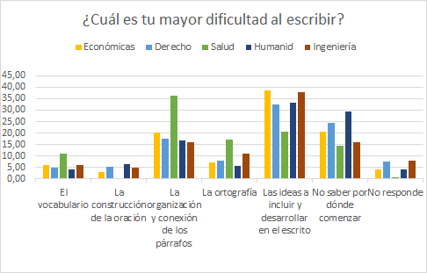
Con respecto a la revisión, alrededor de la mitad de los encuestados responde que escribe y corrige al mismo tiempo. Se destaca Humanidades con casi el 60%. Los estudiantes de Salud son quienes en mayor porcentaje (33%) declaran que escriben, dejan el trabajo al menos un día, y luego corrigen para entregar. Finalmente, son muy pocos los que dan el escrito a leer a un familiar o compañero antes de entregar la versión final; aun así se encuentra una diferencia entre dos cifras extremas correspondientes a Humanidades (18%) y a Ingeniería (8%).
Una pregunta relacionada con la revisión fue qué hacían con las correcciones devueltas. Las respuestas fueron bastante parejas entre departamentos con respecto a cuáles opciones fueron las más y las menos elegidas: “Consulto las observaciones cuando no las entiendo”, “Hago un listado de observaciones para tratar de tenerlas en cuenta en el próximo escrito” y “Si me señalan un problema, lo investigo para estudiarlo en profundidad” fueron las más señaladas. Los estudiantes de Ingeniería declararon hacer consultas en mayor porcentaje que el resto (43%), los estudiantes de Derecho alcanzaron el porcentaje más bajo en este ítem (25%). Solo el 20% de los alumnos de Derecho lista las observaciones para tenerlas en cuenta; en cambio, el 36% de los alumnos de Humanidades hace ese listado. Este último punto, relacionado con la revisión que realizan los alumnos de los distintos Departamentos, se puede comparar en el siguiente cuadro.
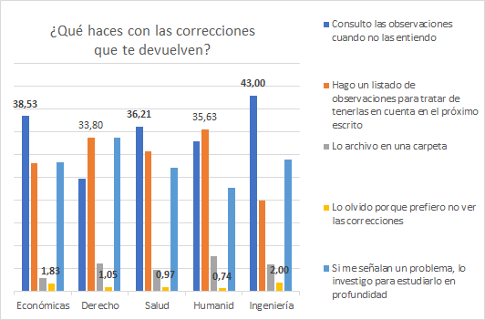

Discusión
Los resultados indican que los estudiantes perciben el proceso de escritura de modo diferenciado, de acuerdo con las carreras y su recorrido académico, en estrecha relación con las posibilidades que les brindan las nuevas tecnologías.
Podemos realizar algunas conclusiones generales de los resultados obtenidos. En lo que refiere a la planificación del escrito, la distinción que realizan los alumnos entre la escritura en el foro que identifican como espontánea se distingue de la escritura de textos extensos, complejos, en los que sí aplican la planificación, al menos en algunos de sus aspectos. La índole de las carreras sin duda juega aquí un rol importante. Los más analíticos planifican, buscan comprender la consigna y hacen uso de variadas estrategias (ingeniería, económicas); los más discursivos buscan modelos y hacen poco uso de internet y diccionarios (sociales, derecho, salud). Lo que sí comparten todos es la ausencia de trabajo en red, o colaborativo, en este tipo de trabajos.
Respecto de la escritura propiamente dicha, los modos de escribir en pantalla no difieren mucho de lo que hacen en el papel. Las ideas y su desarrollo en el escrito son las dificultades más destacadas; en tanto, no constituyen dificultades para los estudiantes la textualidad en sí misma, el poner por escrito esas ideas.
Finalmente, en cuanto a la revisión, no se identifica esta acción como una etapa definida en la escritura, se entremezcla con el acto de escribir. Pocos estudiantes comparten su texto con otros antes de la entrega, aunque sí se destacan las actividades metacognitivas luego de la corrección del docente.
Estos resultados señalan, por un lado, la importancia que los estudiantes le otorgan a las ideas en el momento de la escritura; y, por otro lado, la poca importancia que le dan a la materialidad textual, a la escritura propiamente dicha. El interés que muestran en la corrección que reciben de sus docentes, marca un interés que no respondería al aprendizaje de la escritura sino al aprendizaje de lo que el docente requiere en cada ocasión.
Esto avalaría la idea de que es necesario incorporar la escritura de textos académicos como contenido a enseñar. Durante el curso de ingreso de UNLaM, en la materia Seminario de comprensión y producción de textos, se inicia a los estudiantes en las habilidades propias de la escritura en el ámbito universitario. En el año 2018 se llevó a cabo, con alumnos del curso de ingreso, una experiencia de escritura digital colaborativa de un informe de lectura académico, en la que se hizo hincapié en las etapas del proceso. Esa experiencia tuvo resultados positivos en la mayor parte de los alumnos participantes. La mayoría aprendió a distinguir las etapas del proceso de escritura, e incorporó estrategias de planificación, textualización y revisión que desconocía con anterioridad. Asimismo, un alto porcentaje logró escribir un texto que respondió a los requerimientos básicos del género. También prácticamente todos los participantes reconocieron las ventajas de escribir colaborativamente, y de utilizar los recursos que les facilita la tecnología, aunque sin dejar de lado los soportes analógicos ni la consulta a los docentes.
A diferencia de las materias de las carreras, el objetivo del Seminario en el curso de ingreso es que los estudiantes incorporen estrategias para la lectura y la escritura académicas, más allá de cualquier contenido disciplinar. Así, la ausencia de prácticas de enseñanza específicas sobre la escritura a lo largo de las carreras puede incidir en que el interés que los alumnos tienen en las correcciones que les hacen los docentes responda casi exclusivamente al aprendizaje de lo que el docente requiere.

Conclusiones
En general, se puede sostener que el proceso de escritura se enriquece con la utilización de la tecnología, especialmente en la búsqueda de información, y en la disponibilidad de recursos para la revisión y la reescritura. Además, la escritura colaborativa facilita el intercambio de ideas y promueve el pensamiento crítico.
Sin embargo, estas “ventajas” no son aprovechadas por las/los estudiantes en toda su magnitud al no tener en consideración la escritura como proceso, constituido por etapas definidas, que a su vez potencian el desarrollo del valor epistemológico de la misma. La instantaneidad, la búsqueda utilitaria de las formas requeridas, así como la aprehensión de las correcciones teniendo como horizonte solo los futuros trabajos de la misma asignatura, todo ello no hace más que abonar a la idea de la necesidad de una alfabetización académica digital, que más allá de tematizar la incorporación de las tecnologías de la información y la comunicación, tenga como tarea la apropiación de las estrategias de escritura en la Universidad.

Referencias bibliográficas
Bidiña, A., Luppi, L. Y Rodríguez, M.J. (2016). Lectura y escritura académicas a través de la plataforma digital en la UNLaM. En Segundo Simposio Internacional Cátedra UNESCO para la lectura y la escritura. Subsede UNCUYO. Mendoza, 26 de octubre 2016.
Bidiña, Ana; Lacalle, Juan Manuel; Florencia Gallo Kleiman; Viviana Toledo. La mediación de las TIC en el ingreso a la comunidad académica: una primera experiencia en el Seminario de Comprensión y Producción de Textos del ingreso a la Universidad Nacional de La Matanza. Revista de Investigación del Departamento de Humanidades y Ciencias Sociales- RIHUMSO.San Justo: Universidad Nacional de La Matanza. 2018 vol.7 n°13. p115 - 134. issn 2250-8139. eissn 2250-8139.
Calle A. G. (2014). Las habilidades del pensamiento crítico asociadas a la escritura digital en ambientes de aprendizajes apoyados por herramientas de la web 2.0. En Encuentros. Universidad Autónoma del Caribe.
Cassany, D. (2013). ¿Cómo se lee y escribe en línea? En Leer, Escribir y Descubrir. Vol. 1, Nº1. Abril 2013.
Cassany, D. (2000). De lo analógico a lo digital. El futuro de la enseñanza de la composición. En Lectura y vida. Diciembre 2000. Buenos Aires. Disponible en: http://www.lecturayvida.fahce.unlp.edu.ar/numeros/a21n4/21_04_Cassany.pdf
Cassany, D. (2010) “Leer y escribir literatura al margen de la ley", I Congreso Iberoamericano de Lengua y Literatura Infantil y Juvenil. Fundación SM, Santiago de Chile, 24/28-2-10. En: CILELIJ. Actas y Memoria del Congreso. Madrid: Ministerio de Cultura de España. p. 497-514.
Cassany, D. (2006) Tras las Líneas: Sobre la lectura contemporánea. Barcelona: Anagrama.
Chartier, R. 2018. “Libros y lecturas. Los desafíos del mundo digital”. Revista de Estudios Sociales 64: 119-124. https://doi.org/10.7440/res64.2018.09
Chaverra Fernández, D. (2011). Las habilidades metacognitivas en la escritura digital. En Revista Lasallista de investigación, vol. 8. 2 de julio- diciembre, 2011. pp. 204-111. Disponible en línea: http://www.redalyc.org/articulo.oa?id=69522607012
DIDACTEXT, G. D. D. D. T. G. (2003). Modelo sociocognitivo, pragmalingüístico y didáctico para la producción de textos escritos. Didáctica. Lengua y Literatura, 15, 077-104.
Flower, L. y Hayes, J. (1981). A Cognitive Process Theory of Writing. National Council of Teachers of English. 32 (4), p. 365- 387.
Grabe y Kaplan (1996). Theory and practice of writing, New York: Longman, en Alvarez Angulo/ Ramirez Bravo (2005). Teorías o modelos de la producción de textos en la enseñanza y el aprendizaje de la escritura, en Didáctica (Lengua y Literatura), 2006. Vol. 18, 29-30.
Hayes, J. R. (1996) A new framework for understanding cognition and affect in writing. En C. Levy y S. Ransdell (eds.), The science of writing. Theories, methods, Individual Differences, and Applications. Mahwah, NJ: Erlbaum.
Magadán, C (2013). Enseñar Lengua y Literatura con las TIC. México: Cengage Learning. En: Márquez, A (2017) La escritura en contextos electrónicos: reflexiones y experiencias en torno a un proceso de producción. Traslaciones. Vol 4. N° 8.
Masagão Ribeiro, Vera (ed.) (2003): Letramento no Brasil. (Literacy in Brasil.) São Paulo: Global.
Olaizola, A. La escritura digital en el aula: qué es y cómo se puede enseñar y evaluar. (s.f.e.). En Reflexión Académica en Diseño y Comunicación. NºXXVI. Univ. de Palermo. 206 -212 (portfolio digital…) http://fido.palermo.edu/servicios_dyc/publicacionesdc/vista/detalle_articulo.php?id_libro=544&id_articulo=11448
Reale, A. (2008): “Sabía que me gustaba escribir pero nunca pensé que fuera para tanto”. Sobre la eficacia de bitácoras y diarios de escritor en el Taller de Expresión I. Jornadas Académicas 2008 “Producir teoría, pensar las prácticas”. Buenos Aires, Universidad de Buenos Aires.
Ricci, C. (2012). “Alfabetizaciones múltiples en la formación docente inicial: conjugando lo digital y lo analógico, lo lingüístico y lo disciplinar, lo coloquial y lo académico”, En Laco, L. Natale, L., Ávila, M (compiladores) (s.f.e), La lectura y la escritura en la formación académica, docente y profesional. Buenos Aires: Editorial de la Universidad Tecnológica Nacional. Disponible en: http://www.ungs.edu.ar/prodeac/wp-content/uploads/2012/03/Laco-L.-Natale-L.-y-%C3%81vila-M.-2012.-La-lectura-y-la-escritura-en-la-formaci%C3%B3n-acad%C3%A9mica-docente-y-profesional.pdf
Scardamalia, M. y Bereiter, C. (1992): Dos modelos explicativos de los procesos de composición escrita, en Infancia y Aprendizaje. 1985.(1982). Assimilated processes in composition planning, Educational Psychologist, 17, 23-45.
Scarponi, S., Maitana. M., Boatto, Y., Aguilera, S. y Bono, A. (2017). Aprendizaje y lectura en la universidad. Situaciones educativas de escritura y de lectura de textos literarios. En L. Fernández, E. Di Nardo y R. Cardinale (Coords.), Cuaderno de investigación 1: Haciendo que lo posible sea real.
Van Dijk, T. (1985). Cognitive situation models in discourse production: the expresión of ethnic situtions in prejudices discourse, en J. Forgas (Eds.), Language and social sutuations, London: Academic Press, 61-79.
Van Dijk, T. (1978). La ciencia del texto. Buenos Aires: Paidós.
Van Dijk, T. y Kintsch (1983). Strategies of discourse comprehension. New York: Academic Press.
Van Dijk, T. (1990). The future of the field: discourse analysis in the 1990’s, Text, 10, 133-156.
Zerillo, A.; Luppi, L.; Smael, N.; Val, A. et al. (2015). Trabajo colaborativo de lectoescritura académica en el contexto de las disciplinas. Secretaría de Ciencia y Tecnología. Repositorio de la UNLaM.

Esta ponencia sólo refiere a los resultados obtenidos en la encuesta respecto de la escritura digital.
Proyectos del Programa de Incentivos, Universidad Nacional de La Matanza: 2011-2012: “Construcción de comunidad de práctica virtual a partir del paradigma conectivista y el abordaje de la lectura y la escritura en la universidad”; 2013-2014: “Enseñanza-aprendizaje en la universidad: nuevos modos de leer y escribir en los tiempos de la convergencia tecnológica”; 2015-2016: “Enseñanza-Aprendizaje en la Universidad: Nuevos Modos de Leer y Escribir 2”; 2017-2018: “Enseñanza-Aprendizaje en la Universidad: Nuevos Modos de Leer y Escribir 3; 2019-2020: “Enseñanza-aprendizaje en la universidad y nuevos modos de escribir: la escritura digital académica desde un enfoque sociocultural.”

